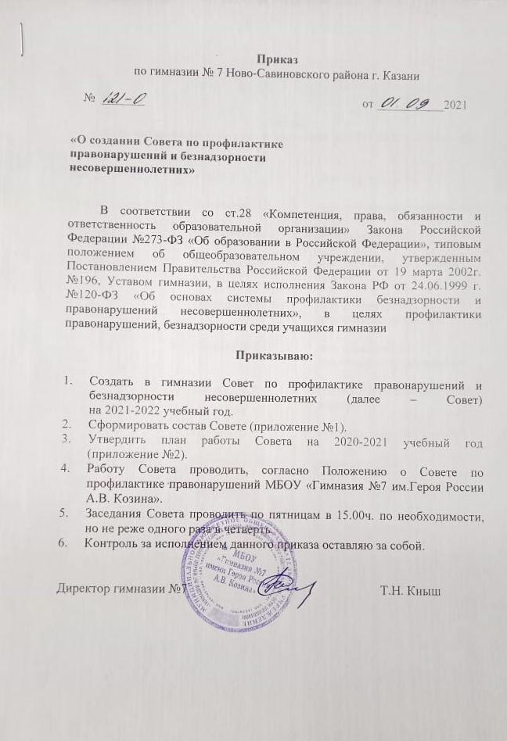
Приложение №1
К приказу МБОУ «Гимназия №7»
№_121-О_ от _01.09._2021

Состав
Совета по профилактике правонарушений на 2021-2022 учебный год

Председатель | Кныш Т.А. | директор гимназии
Зам. председателя | Аракчеева О.Е. | заместитель директора по ВР
Секретарь | Сорокина Н.А. | социальный педагог
Члены Совета | Матвеева И.В.  Никонов О.В.  Звягина М.А.  Кабиров В.Р.  Пугачев Р.Г. | зам. директора по учебной работе  зам. директора по информатизации и связи  зам. директора по национальному образованию  председатель родительский комитет  председатель совета отцов
По согласованию | Юсупова А.И.  Беляков А.В. | инспектор ПДН  участковый уполномоченный

Приложение №2
К приказу МБОУ «Гимназия №7»
№_121-О_ от _01.09._2021

План
работы Совета профилактики
на 2019-2020 учебный год

№№ | Мероприятие | Сроки проведения | Ответственный
1 четверть
 | Провести заседание совета профилактики по организационным вопросам. | сентябрь | Председатель,  Члены совета
 | Формирование банка данных:  малообеспеченные, многодетные, неполные семьи; опекаемые дети, дети-инвалиды, «группа риска», состоящих на различных видах учета. | в течение сентября | Социальный педагог,  Классные руководители
 | День солидарности в борьбе с терроризмом (урок памяти Беслан, радиопередача, минута молчания) | 3 сентября | Зам. директора по ВР,  социальный педагог,  Классные руководители
 | «Неделя безопасности». Пропаганда безопасного поведения учащихся в общественных местах, в гимназии, дома, за городом, на водоёмах и т.д. | 2-8 сентября | Зам.директора по ВР,  Социальный педагог,  Классные руководители
 | Месячник пропаганды ЗОЖ и профилактике правонарушений и безнадзорности учащихся. | сентябрь -октябрь | Зам. директора по ВР,  социальный педагог,  Классные руководители,  Инспектор ПДН
 | Профилактика дорожно-транспортного травматизма | сентябрь | Зам. директора по ВР,  Сотрудник ГИБДД
 | Линейки по параллелям «Я Гимназист» (изучение Устава гимназии и правил поведения гимназиста) 1-11 классы | сентябрь | Зам. директора по ВР,  социальный педагог
 | Мероприятия, посвященные:  - Всероссийский день трезвости (11 сентября),  - Всемирный день трезвости и борьбы с алкоголизмом (3 октября) | сентябрь  октябрь | Зам. директора по ВР,  социальный педагог,  Классные руководители
 | Общешкольное родительское собрания на тему: «Преступления и правонарушения несовершеннолетних. Ответственность родителей». | сентябрь | Инспектор ПДН,  Зам. директора по ВР,  социальный педагог
 | Классные часы по теме «Безопасное поведение дома и на улице». | сентябрь | Зам. директора по ВР,  социальный педагог,  Классные руководители
 | Классные часы по профилактики правонарушений и пропаганде ЗОЖ. | сентябрь- октябрь | Зам. директора по ВР,  социальный педагог,  Классные руководители
 | Социально-психологическая диагностика учащихся. | октябрь- декабрь | педагог-психолог
 | Обследование жилищно-бытовых условий проживания детей инвалидов, детей под опекой, вновь прибывших учащихся. | сентябрь-октябрь | Классные руководители,  социальный педагог
 | Выявление детей из малообеспеченных семей и обеспечение их бесплатным питанием | сентябрь | Классные руководители,  социальный педагог
 | Профилактика наркомании. Профосмотр учащихся 9-11 классов. | сентябрь | Социальный педагог,  Классные руководители,  Врач
 | День интернета. Всероссийский урок безопасности школьников в сети "Интернет" | 28-31 октября | Классные руководители,  социальный педагог
2 четверть
 | Провести заседание совета профилактики по итогам 1 полугодия | декабрь | Председатель,  Члены совета
 | Месячник по профилактики ИППП, ВИЧ/СПИД. | ноябрь- декабрь
 | Мероприятия, посвященные:  - Международный день отказа от курения (21 ноября).  - Всемирный День правовой помощи детям (20 ноября).  - Всемирный день памяти жертв ДТП (22 ноября).  - Всемирный день борьбы с ВИЧ/СПИД (1 декабря). | ноябрь  ноябрь  ноябрь  декабрь | Зам. директора по ВР,  социальный педагог,  Классные руководители
 | Провести рейд по внешнему виду и по шкафчикам. | ноябрь | Социальный педагог,  Отряд профилактики
 | Организовать лекции:  «О вреде употребления табака» (7-11 классы).  «По профилактике заболевания ВИЧ/СПИД» (9-11 кл.). | ноябрь  декабрь | Социальный педагог,  Классные руководители
 | Анкетирование: в 7-11 классах:  «О вреде употребления табака»,  «Что ты знаешь по СПИД». | ноябрь  декабрь | Социальный педагог,  Классные руководители
 | Мероприятия, посвященные Дню Конституции (12 декабря) | декабрь | Зам. директора по ВР,  социальный педагог,  Классные руководители
 | Провести общешкольное родительское собрание. | декабрь | Зам. директора по ВР,  социальный педагог,  Классные руководители
3 четверть
 | Провести заседание совета профилактики | март | Председатель,  Члены совета
 | Организовать лекции по профилактики диструктивного поведения | февраль | Социальный педагог,  Классные руководители
 | Мероприятия, посвященные Дню защитника Отечества (23 февраля). | февраль | Зам. директора по ВР,  социальный педагог,  Классные руководители
 | Организация соблюдения санитарно-гигиенического режима в период эпидемологической ситуации по ОРВИ и гриппу при организации учебного процесса. | январь-февраль-март | администрация,  врач,  классные руководители  зам.директора по АХЧ
 | Мероприятия к Международному дню борьбы с наркоманией и незаконным оборотом наркотиков (1 марта) | Февраль-март | Зам. директора по ВР,  социальный педагог,  Классные руководители
 | Мероприятия, посвященные «Женскому дню 8 марта» | март | Заместитель по ВР,  Учителя организаторы,  Классные руководители
 | Профориентационная работа с учащимися 9-11 классов. | март | Социальный педагог,  Классные руководители,  психолог
 | Отчет по дополнительному образованию в гимназии | март | Зам. директора по ВР,  социальный педагог
 | Обследование жилищно-бытовых условий проживания детей инвалидов и детей под опекой | март | Классные руководители,  Социальный педагог
4 четверть
 | Провести заседание совета профилактики. | май | Председатель,  Члены совета
 | Провести лекции на патриотическую тематику | апрель | Социальный педагог,  Классные руководители
 | Мероприятия посвященные Дню Победы | апрель-май | Заместитель по ВР,  Учителя организаторы,  Классные руководители
 | Установить летний досуг ребят «группы риска» и состоящих на ВШК, на других видах учета. | май | Социальный педагог,  Классные руководители
 | На классных часах и родительских собраниях (перед каникулами) провести инструктаж по поведению детей во время отдыха. | май | Заместитель по ВР,  Социальный педагог,  Классные руководители
 | Составить график отработки учащихся в летний период. | май | Социальный педагог,  Классные руководители
 | Организовать участие ребят «группы риска» в трудовых бригадах. | май | Социальный педагог,  Классные руководители
 | Подведение итогов работы «Совета профилактики» за 2021-2022 учебный год. | май | Председатель,  Члены совета
В течение года
 | Корректировка списков “трудных” подростков, группы риска, стоящих на различных видах профилактического учета | в течение года | Социальный педагог,  Классные руководители
 | Вовлечение гимназистов в занятия дополнительного образования (кружки, секции) | постоян-но | Заместитель по ВР,  Социальный педагог,  Классные руководители
 | Индивидуальные беседы с учениками (чьи семьи находятся в социально-опасном положении), с родителями. | в течение года | Заместитель по ВР,  Социальный педагог,  Классные руководители,  психолог
 | Организация работы с детьми и родителями состоящими на ВШК. | при постановки на ВШК | Заместитель по ВР,  Социальный педагог,  Классные руководители,  психолог
 | Контроль посещаемости и успеваемости поведением обучающихся, состоящих на ВШУ. | постоян-но | Заместитель по ВР,  Социальный педагог,  Классные руководители
 | Предупреждение и коррекция отклоняющегося поведения среди обучающихся школы. | постоян-но | Заместитель по ВР,  Социальный педагог.  Классные руководители,  психолог
 | Вызов обучающихся, воспитанников и их родителей на заседания Совета профилактики | по необхо-димости | Заместитель по ВР,  Социальный педагог,  Классные руководители
 | Выход в семьи учащихся состоящих на ВШК, или находящихся в социально-опасном положении | по необхо-димости  (по  выявлению) | Заместитель по ВР,  Социальный педагог,  Классные руководители,  Родительский комитет

